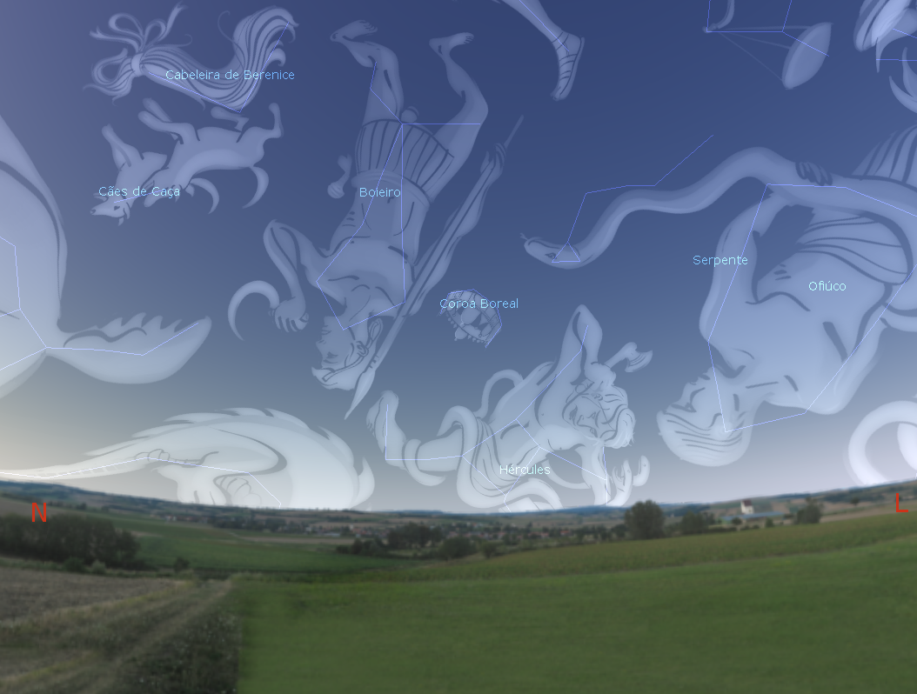
Figura 4 – Vista do céu nordeste nas tardes de “julho-agosto”, região central de Minas Gerais

